Применение образовательного квеста при подготовке учащихся к ГИА по информатике (из опыта работы)
Анализ результатов ГИА по информатике в 9 классах, изменение содержания КИМ по информатике в 2019-2020 учебном году, недостаточный уровень мотивации учащихся, стремление к более высокому качеству результатов ГИА по информатике, дистанционное обучение и ряд других причин сформировали условия для поиска и применения нестандартной технологии при подготовке к ГИА по информатике.
Такая технология и сервис, позволяющий ее реализовать, были найдены. Именно платформа Learnis позволила реализовать задуманное. Платформа направлена на развитие цифрового обучения в школах России и доступна педагогам любой предметной области с возможностью применения в урочной и внеурочной деятельности. Тесты, опросы, викторины, веб-квесты и игры в обучении – инструментарий данной платформы.
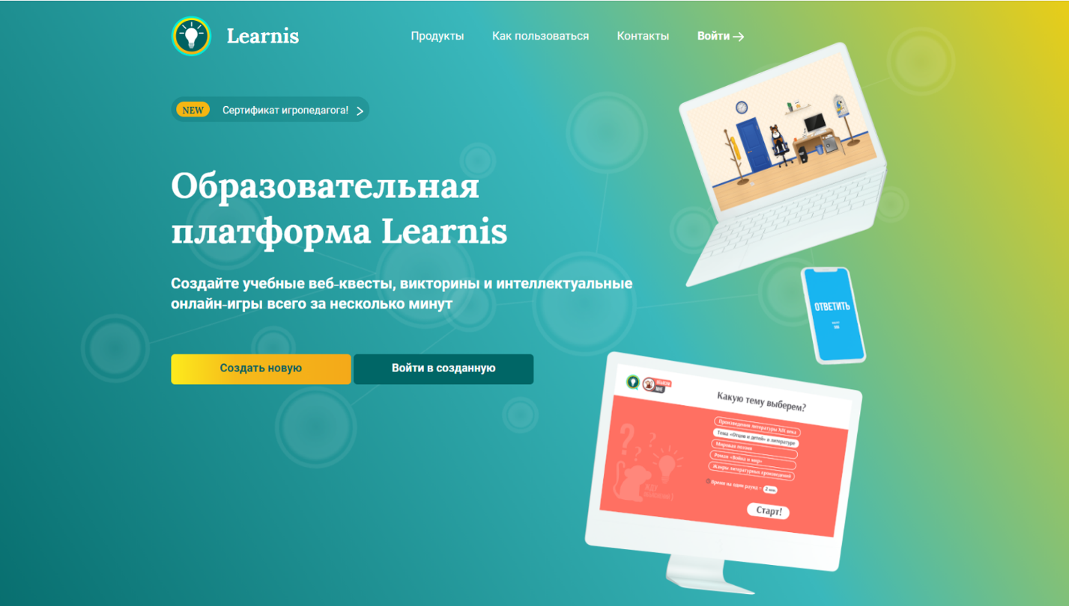
Платформа помогает педагогам подготовить увлекательный урок быстро и просто, используя минимальные технические требования. Имеется возможность загрузки собственных предметных заданий. Применение платформы способствует вовлеченности обучающихся и повышению мотивации.
Для педагогов на платформе размещены четкие видео инструкции по созданию своего контента. Есть возможность получить сертификат игоропедагога на платной основе.
С помощью платформы был создан квест, который можно рассматривать как средство повышения качества результативности ГИА по информатике в условиях дистанционного обучения.
Созданный квест позволил решить следующие задачи:
- получить объективную оценку уровня и качества знаний учащихся;
- актуализировать и обобщить знания учащихся;
- выявить проблемные зоны в знаниях учащихся для последующей коррекции;
- определить индивидуальную траекторию подготовки учащихся;
- создать условия для успешности каждого учащегося;
- повысить мотивацию учащихся при подготовке.
Всю работу по созданию квеста можно разделить на этапы:
- определение тематики (сюжетной линии) квеста;
- выбор комнат квеста. Ориентиром для выбора служат количество заданий, тематика, платная или бесплатная основа использования комнаты;
- разработка и загрузка заданий квеста;
- получение ссылки на квест;
- инструктаж учащихся по правилам прохождению квеста.
Созданный квест представляет собой образовательную «бродилку» по типу «выберись из комнаты» и состоит из 3 этапов (комнат):
- ссылка на этап 1 https://www.Learnis.ru/280095/
- ссылка на этап 2 https://www.Learnis.ru/280181/
- ссылка на этап 3 https://www.Learnis.ru/280247/
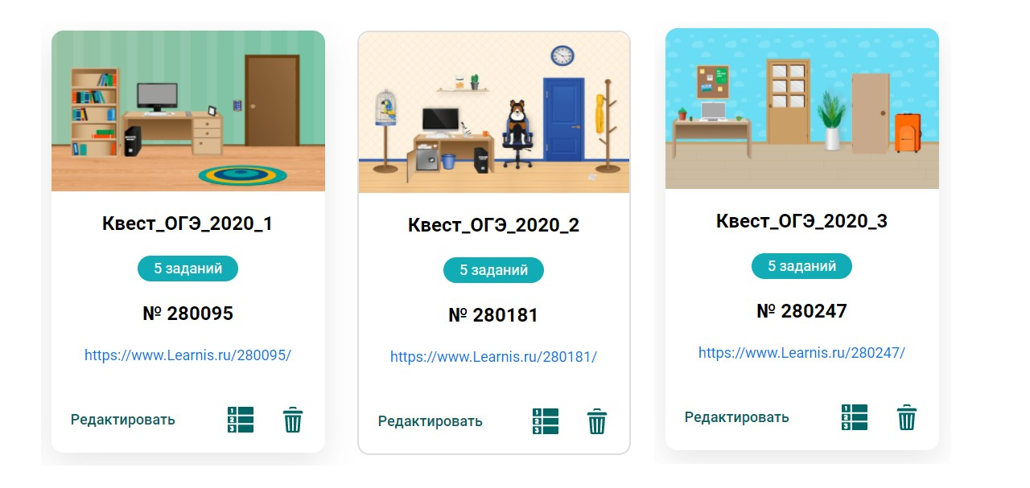
Герои квеста – Шерлок Холмс и его друзья. Цель каждого этапа открыть дверь и получить подсказки для дальнейшего прохождения квеста.
Для открытия каждой двери необходимо знать код, который можно узнать только выполнив все задания этапа.
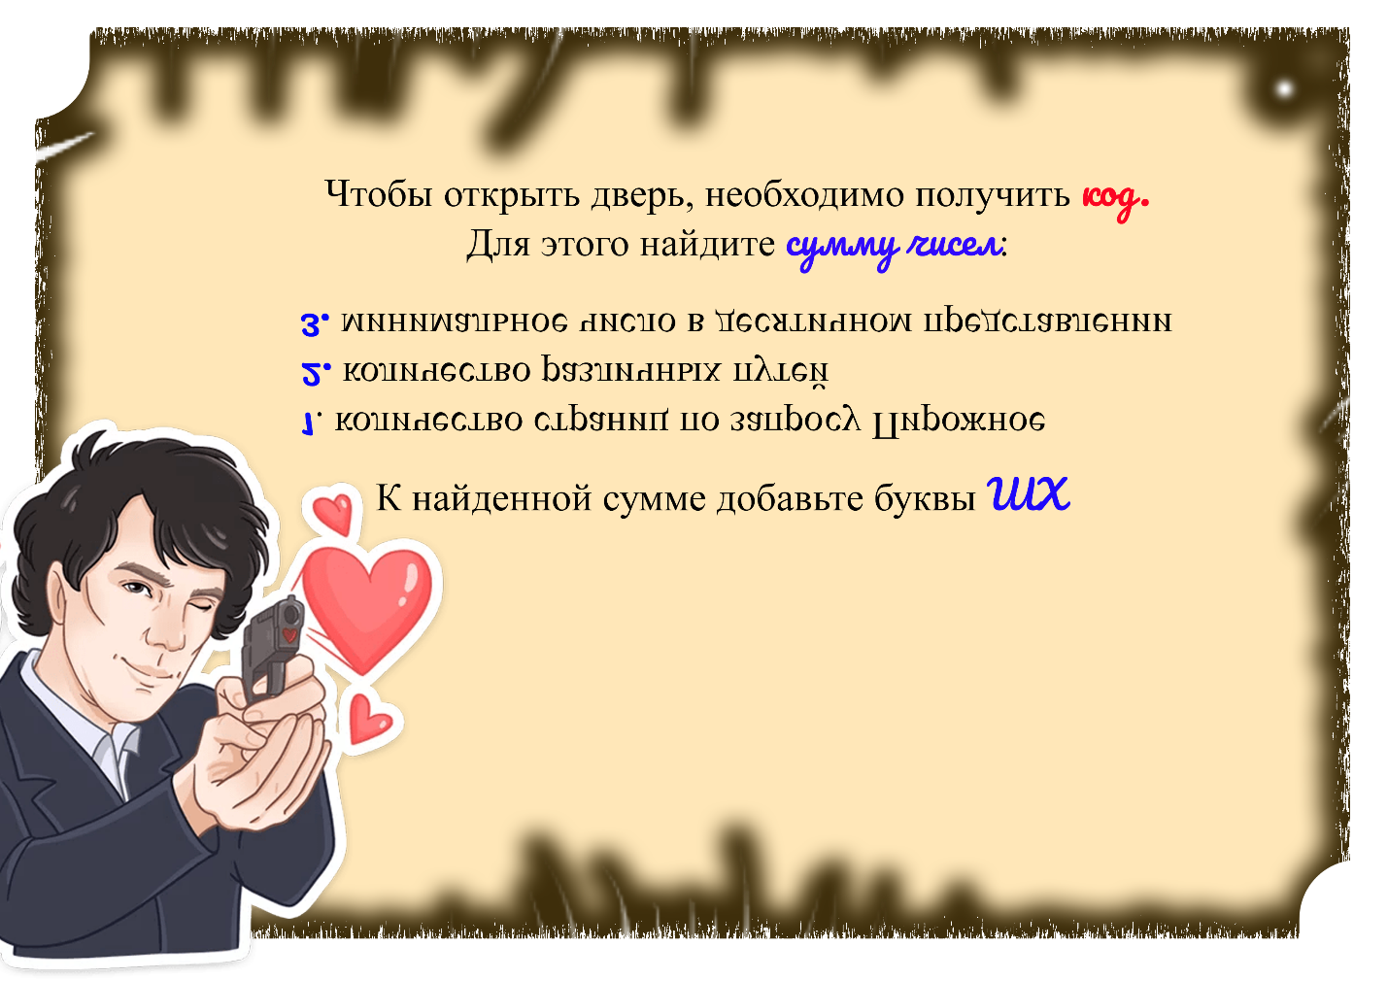
Квест включает в себя теоретические задания, аналогичные заданиям демонстрационного варианта.
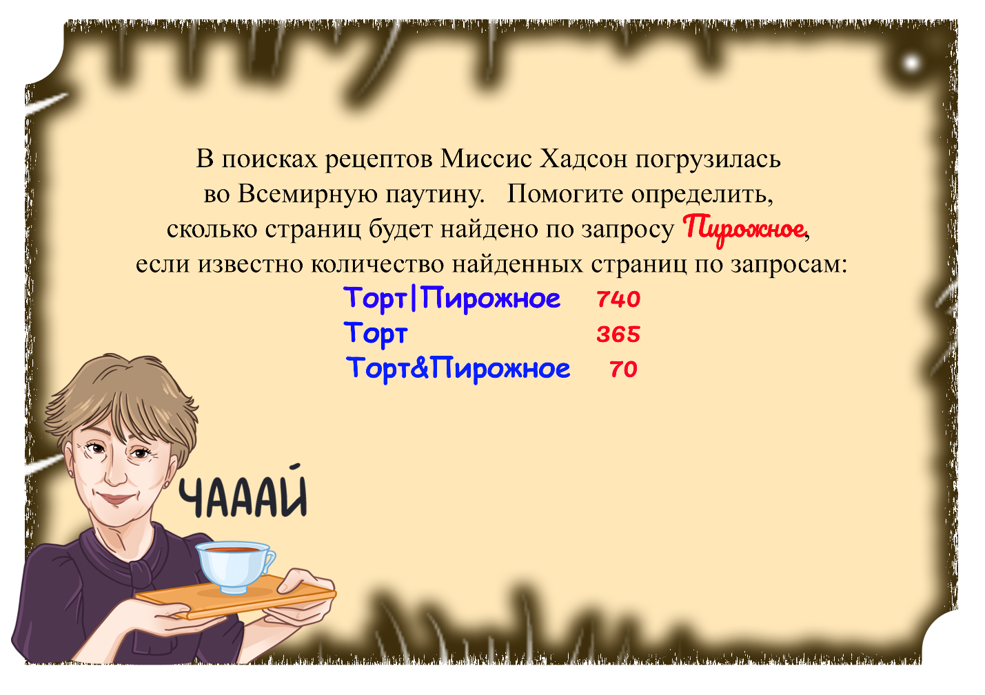
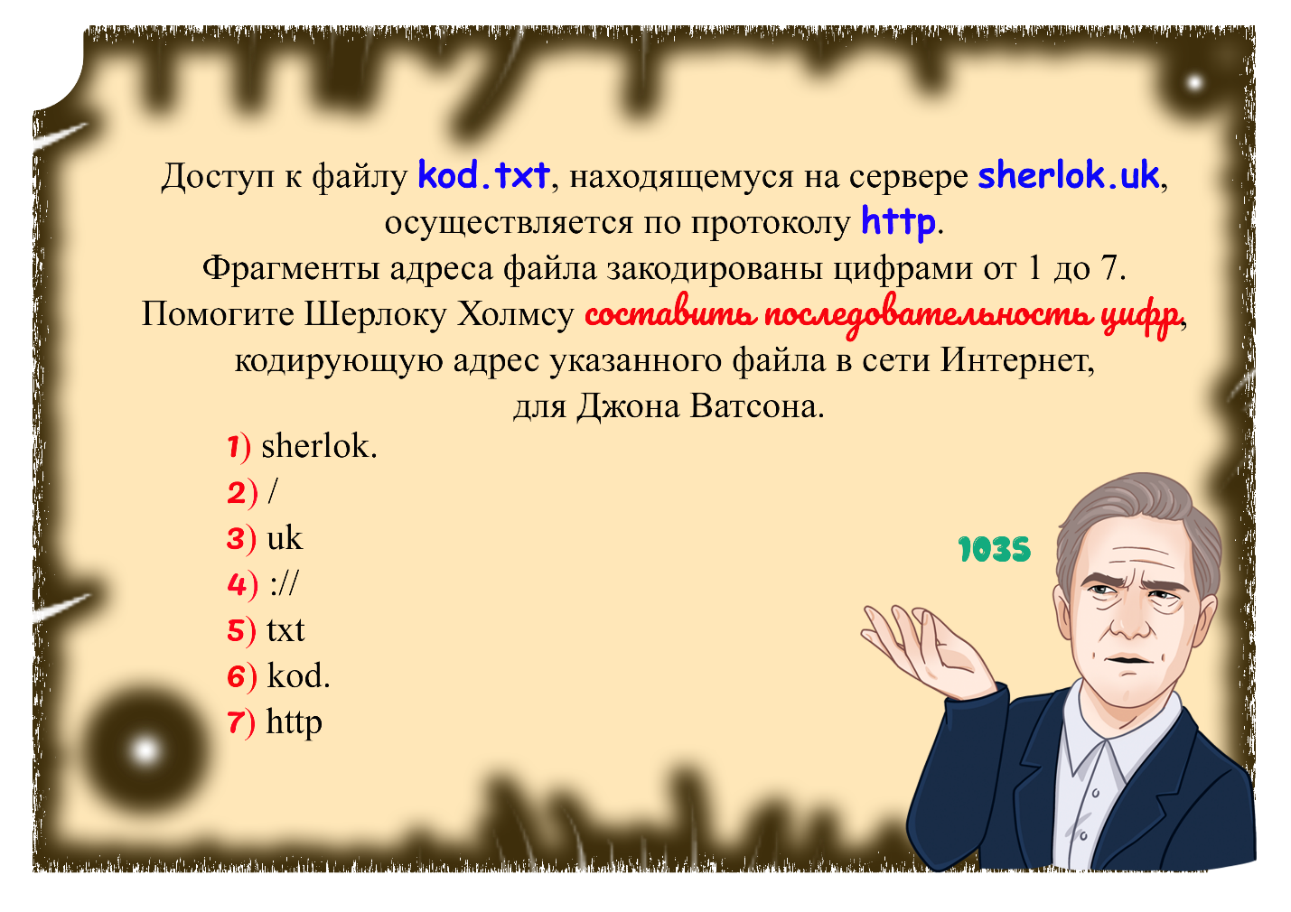
Для создания заданий с использованием QR-кода использовался сервис http://qrcoder.ru/
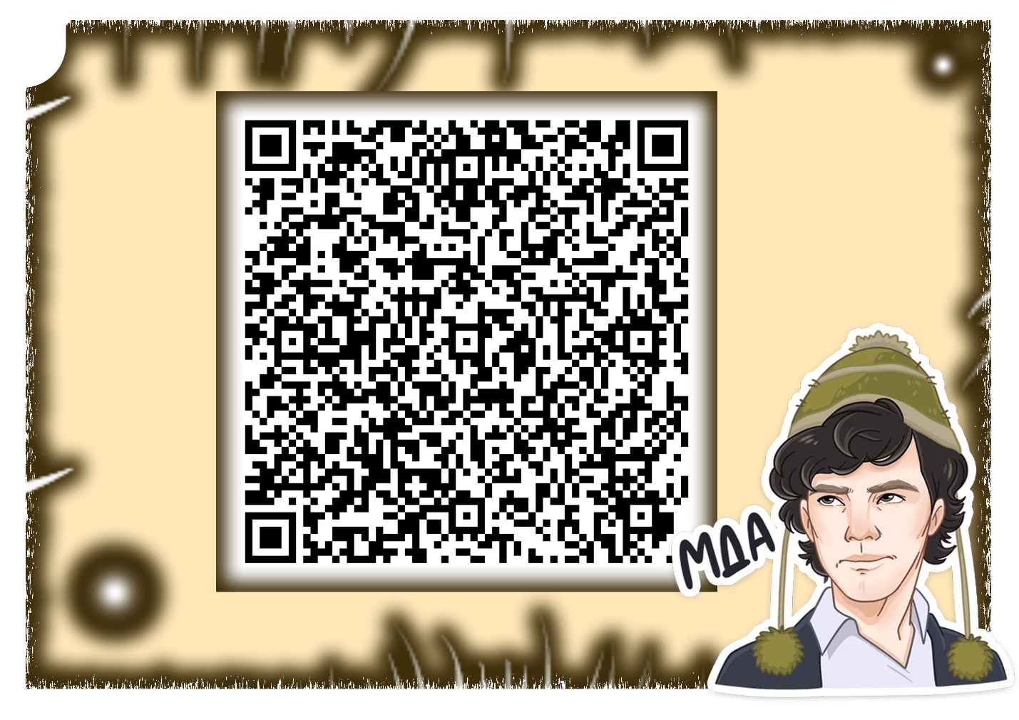
На последнем этапе открывается главный вопрос квеста. Ответ на этот вопрос предлагается отправить на указанный ящик электронной почты с целью повышения информационно-коммуникационной компетентности учащихся в области передачи информации.
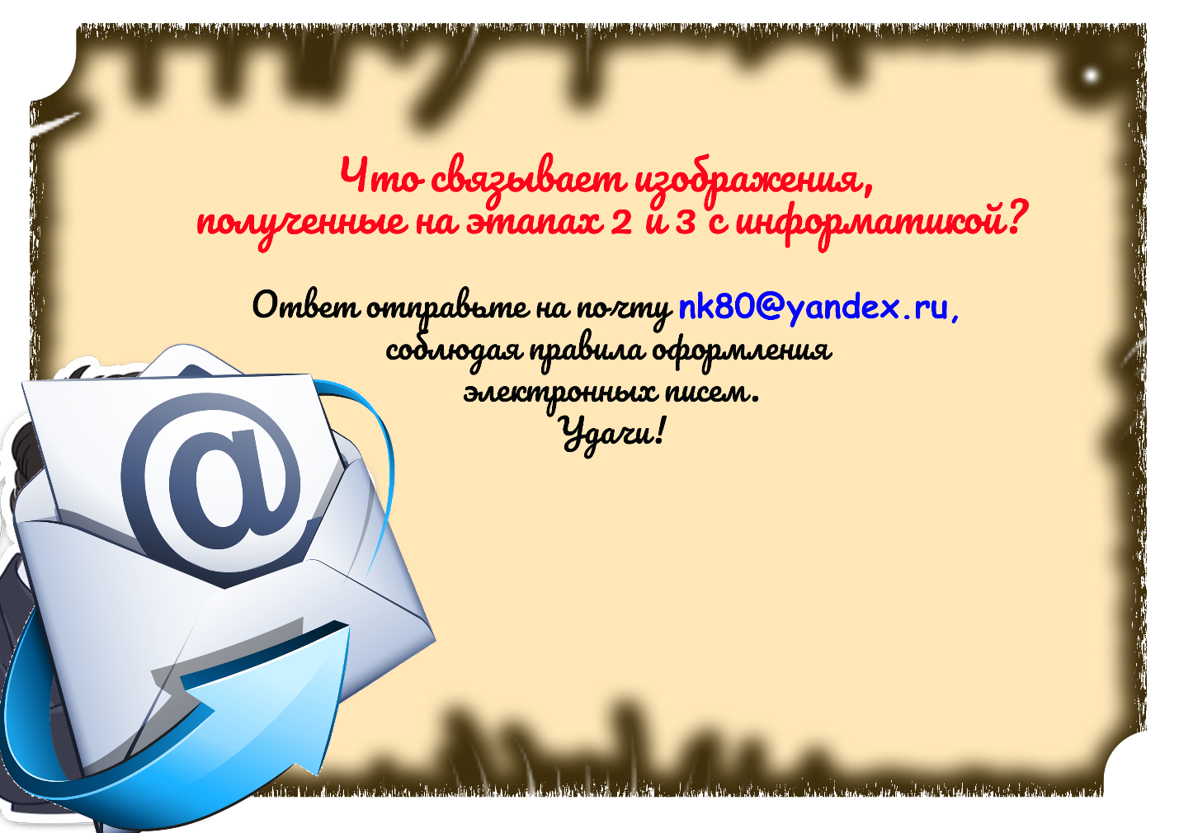
Для прохождения квеста учащимся достаточно указать фамилию, имя, класс.
Время, отводимое на прохождение квеста составляет 50-60 минут и определено в соответствии со спецификацией КИМ для проведения ГИА по информатике.
Критериями измерения результатов квеста служат баллы, набранные учащимися за каждый этап при его прохождении (1 этап – 5 баллов, 2 этап – 5 баллов, 4 этап – 4 балла). Максимальный суммарный балл – 14. Просмотр статистики набранных баллов доступен разработчику квеста.
Какова же функция учителя? Учитель призван оказывать консультативную техническую помощь во время прохождения квеста. А анализ результатов прохождения квеста позволяют учителю определить индивидуальную образовательную траекторию учащихся при подготовке к ГИА по информатике.
Данный образовательный квест впервые был апробирован в рамках дистанционной подготовки учащихся МАОУ СОШ № 8 к ГИА по информатике в 2019-2020 учебном году.
Необходимо отметить, что квест можно использовать для организации индивидуальной и групповой работы при различных формах обучения (очной или дистанционной).

Список интернет-источников:
- https://www.learnis.ru/
- http://qrcoder.ru/
- https://fipi.ru/oge/demoversii-specifikacii-kodifikatory#!/tab/173801626-5

